生源地信用助学贷款系统
e百福学生端操作手册

首贷学生申请生源地信用助学贷款操作步骤如下：
步骤一：请前往手机应用市场搜索“e百福”并下载安装e百福app软件，下载成功后点击进入e百福app。
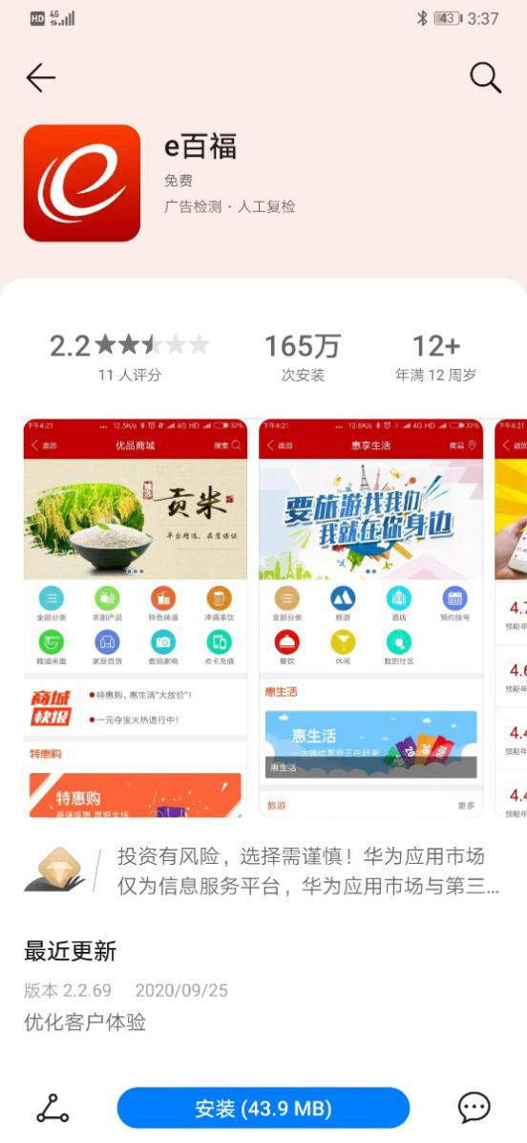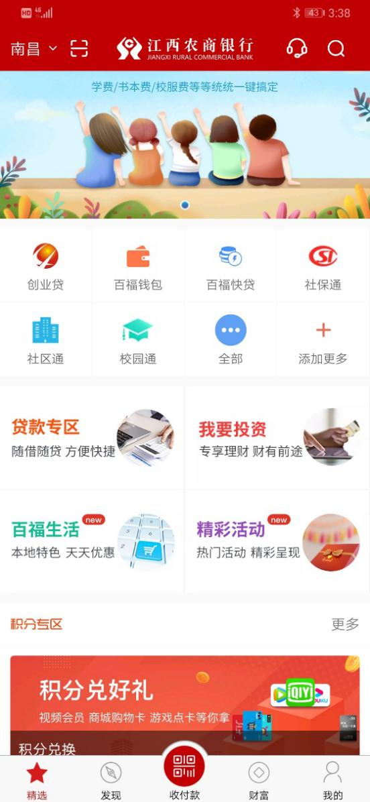

步骤二：点击首页“贷款专区”按钮进入贷款专区页面，点击页面下的“百福助学贷”，如用户未注册，请先点击“一键注册”进行注册，注册成功后，登录e百福app进行绑卡实名认证操作。
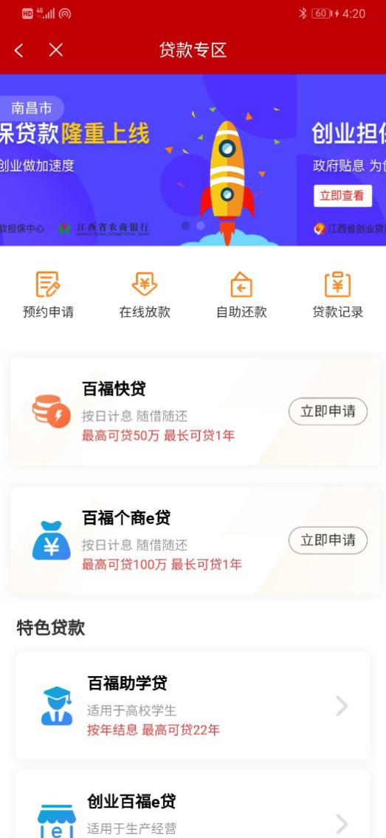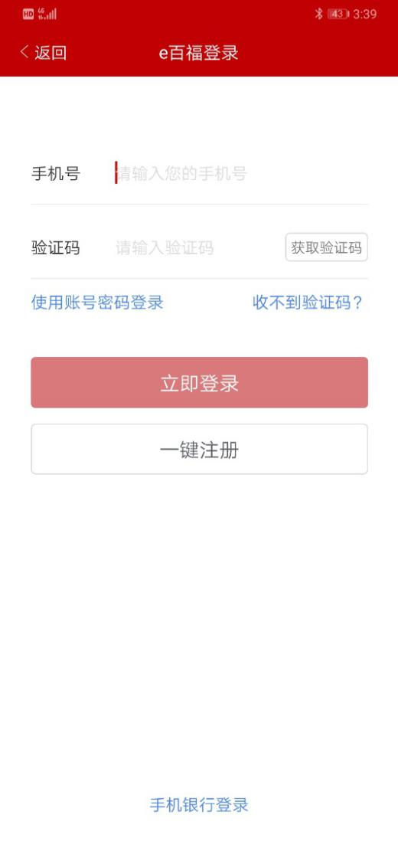

步骤三:实名认证成功后进入申请页面，首次点击“立即申请”的用户需对资料进行完善，点击“立即完善”按钮，进入温馨提示页面，请用户认真阅读并点击“我已阅读并同意”按钮进入资料完善页面，
资料完善包括：选择资助中心、基本资料、就学信息及共同借款人信息，请确保填写的资料的真实性，方便后续贷款申请审核的顺利完成。

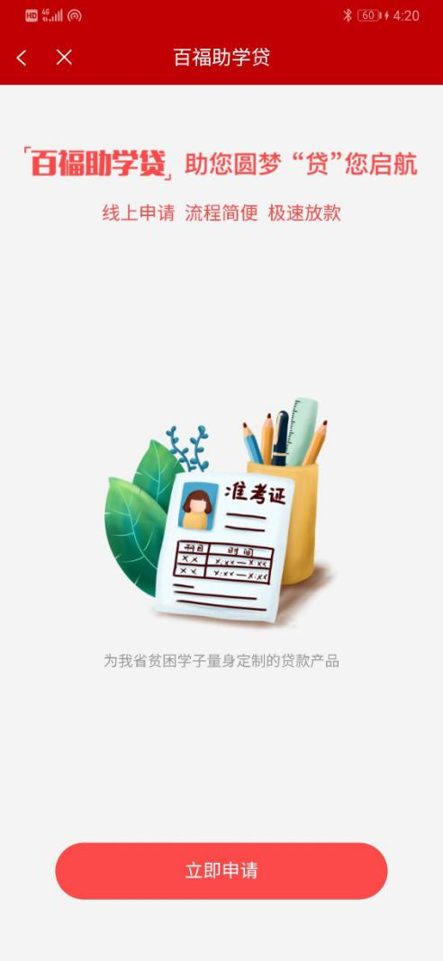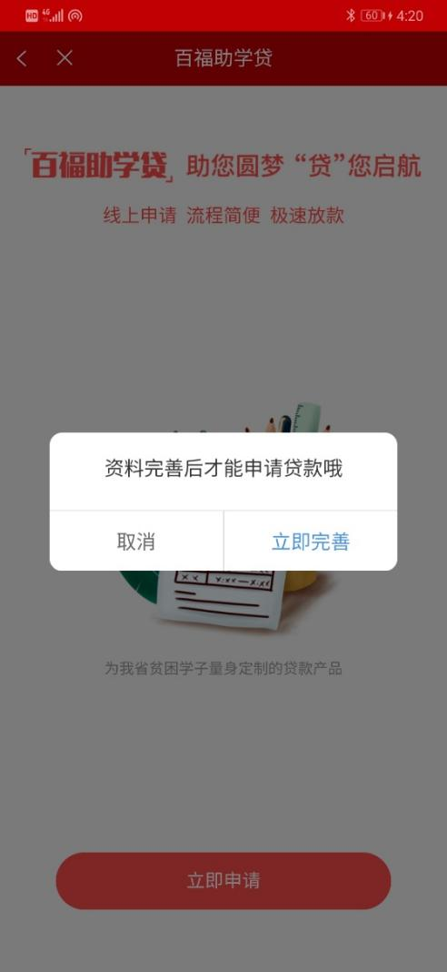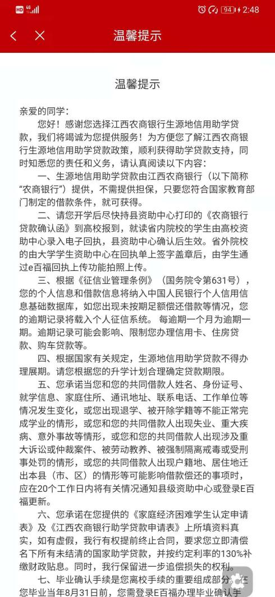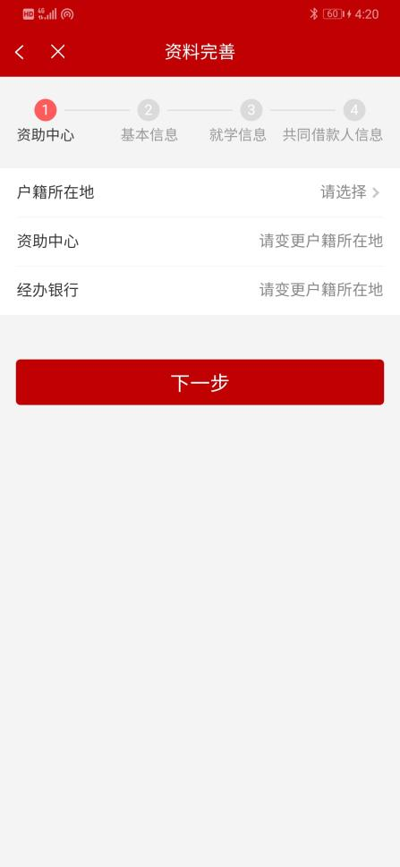
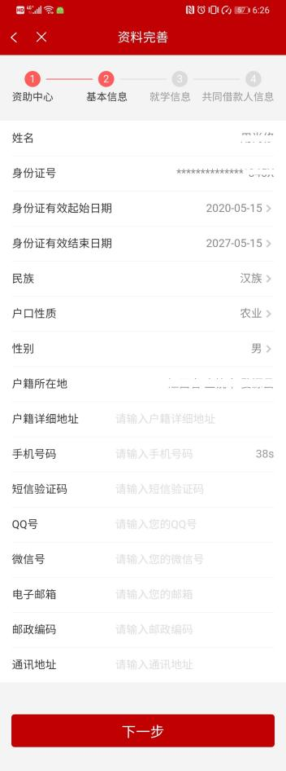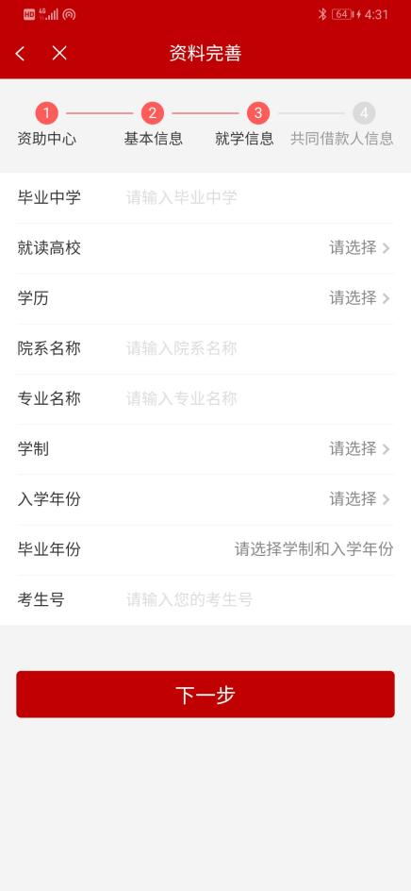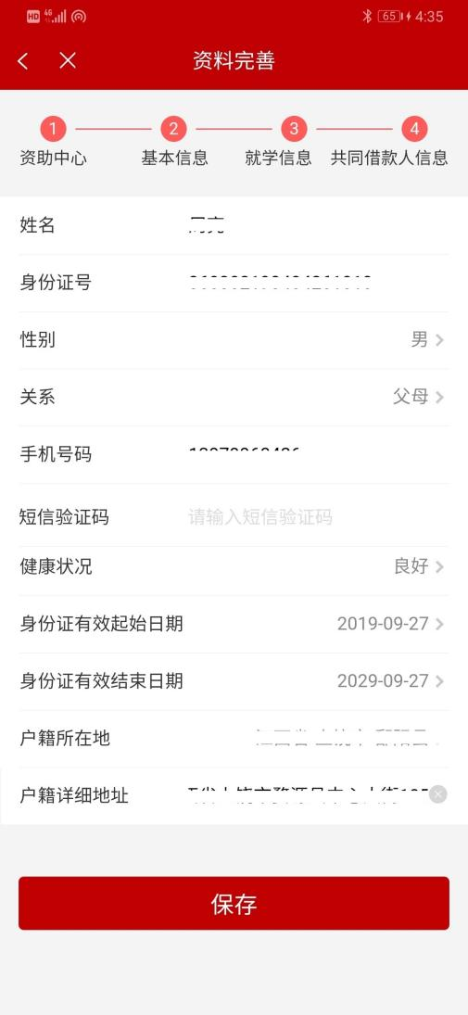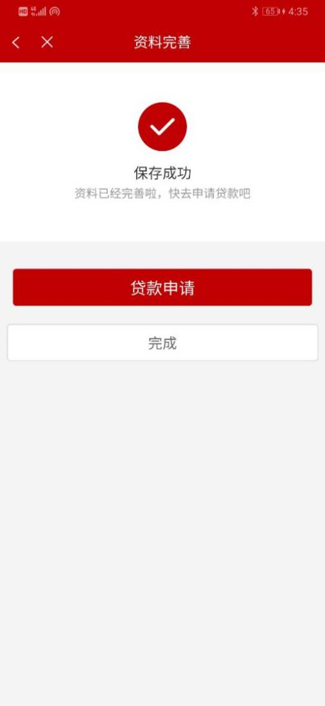

步骤四：完善资料保存成功后，点击“贷款申请”按钮，进入助学贷款申请须知页面，请认真阅读申请须知内容，阅读完成后点击“我已阅读并同意此协议”按钮，进入贷款申请信息录入页面，选择贷款金额、贷款年限及贷款原因，点击“提交”按钮，进入贷款申请确认页面，其中包括申请信息、共同借款人信息及就学信息，确认无误后，点击“确认”按钮提交贷款申请。
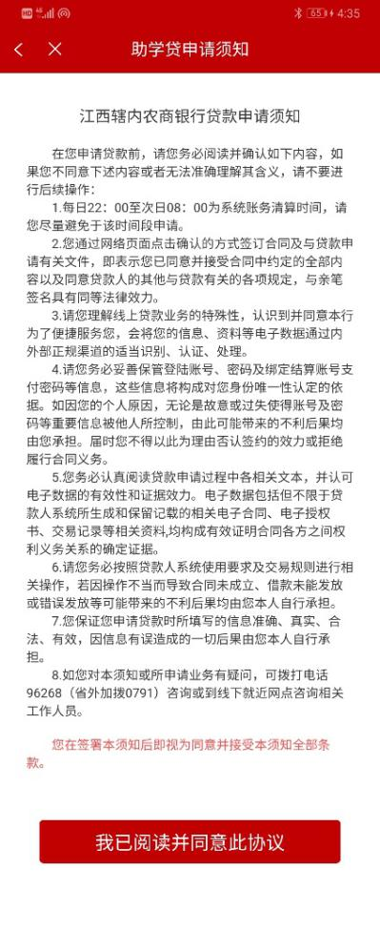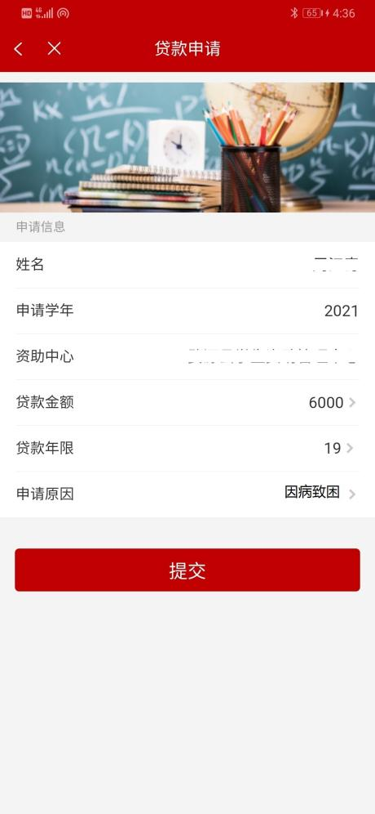
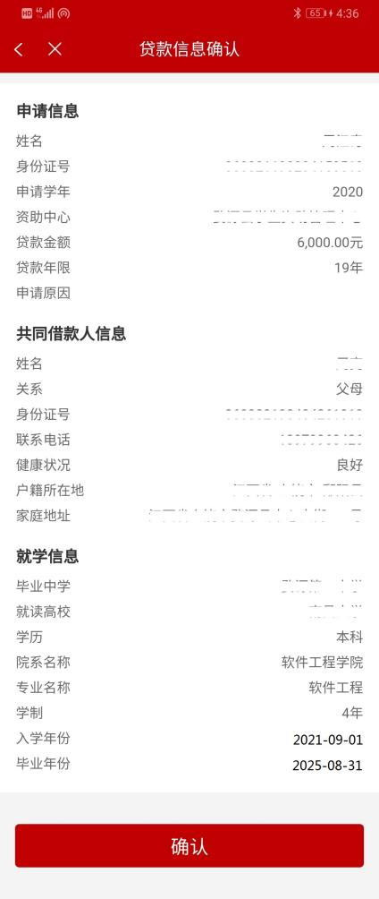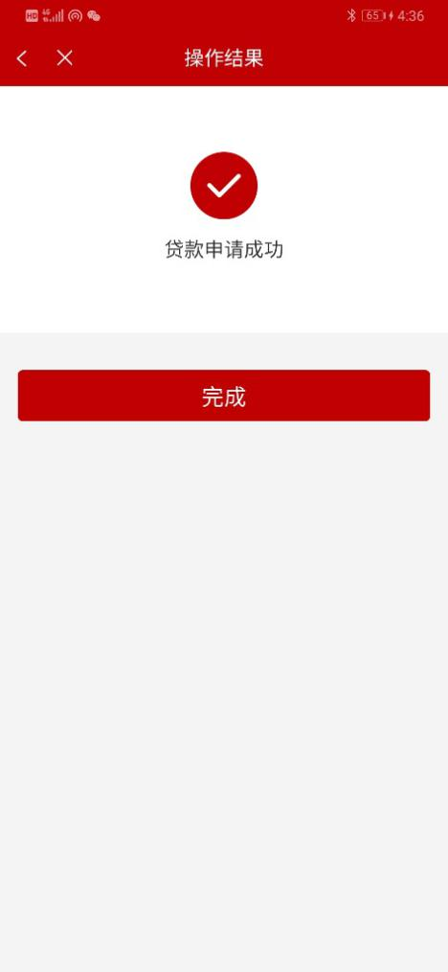

步骤五：贷款申请提交后，点击“申请进度查询”页面查看贷款申请进度，点击“查询详情”可查看贷款申请审核进度节点，屏幕左滑可进行贷款申请的删除操作。
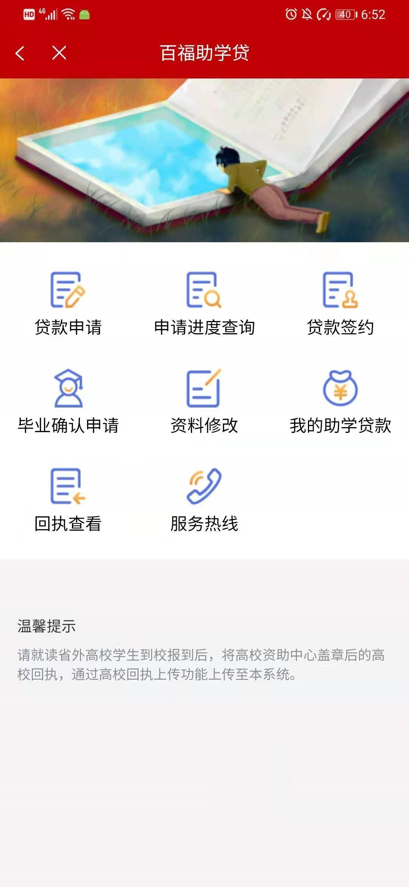
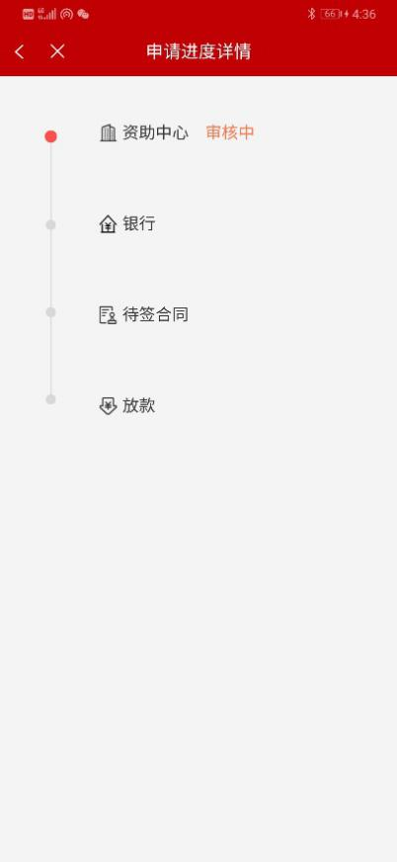
步骤六：贷款申请前或贷款申请未审核前，可对用户资料（个人资料、就学信息及共同借款信息）进行修改或变更操作。
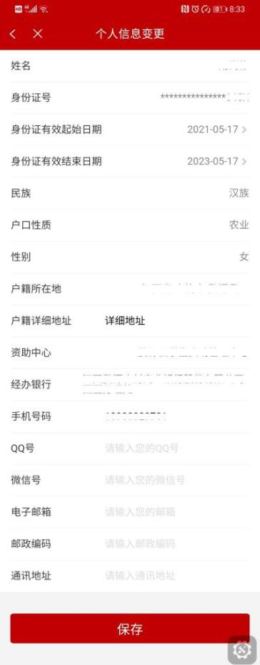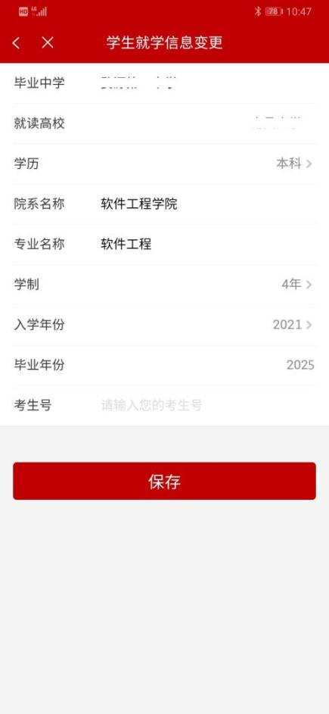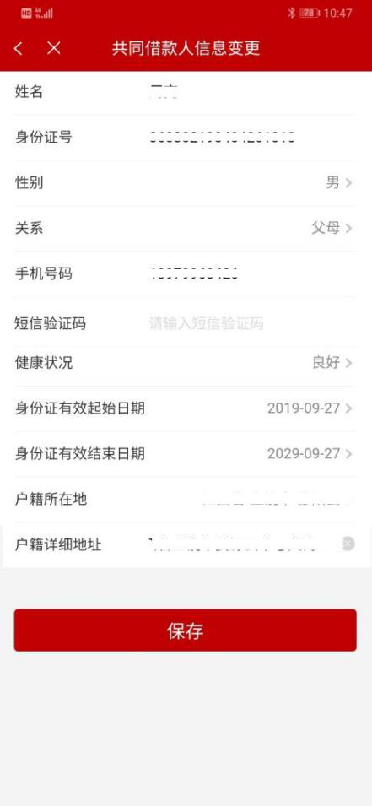
步骤七：贷款申请审核完成后，就读省内高校学生点击“回执查看”可查看贷款确认函及高校回执。就读省外高校学生到校后，在“回执查看”下载确认函及高校回执，高校回执由高校资助中心盖章后，可通过回执上传功能上传至系统。
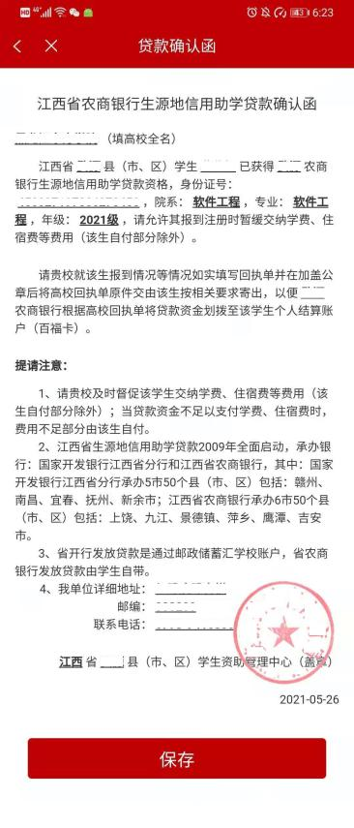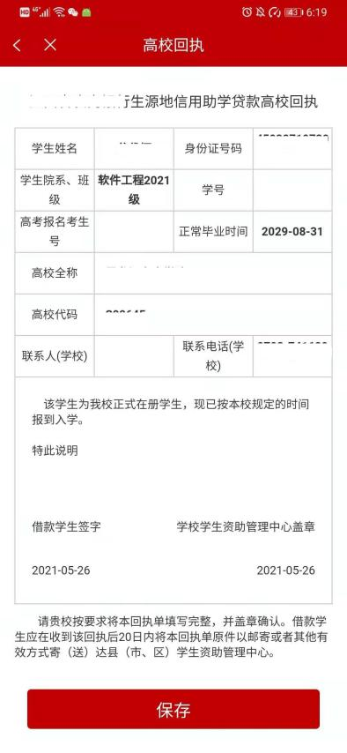
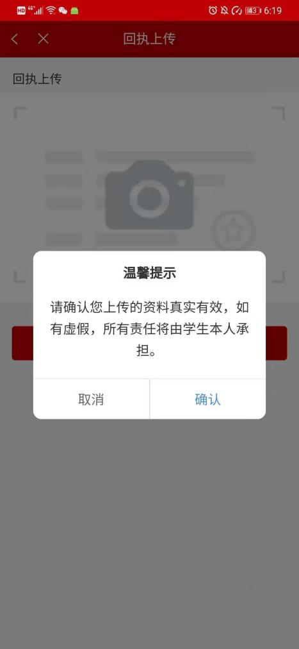

步骤八：贷款申请审核后，将以短信形式通知用户进入e百福app进行贷款签约操作。点击“贷款签约”按钮，进入助学贷款电子借款合同页面，请认真阅读完成后点击“下一步（对合同内容无异议）”按钮，进入贷款签约页面，选择贷款放款及贷款还款账户，点击“确认”按钮进人脸识别认证页面，请确保本人人脸进行验证，人脸验证通过后，贷款签约成功，请通知共同借款人登录e百福app进行贷款签约操作。
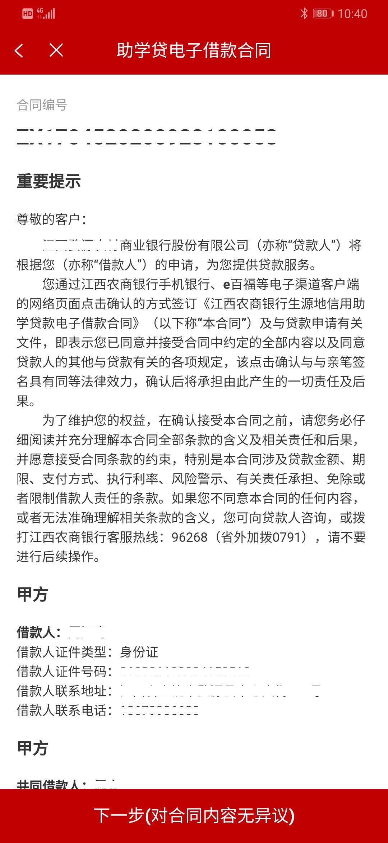
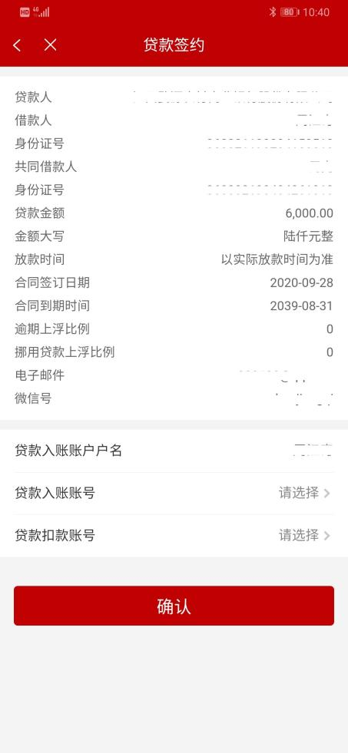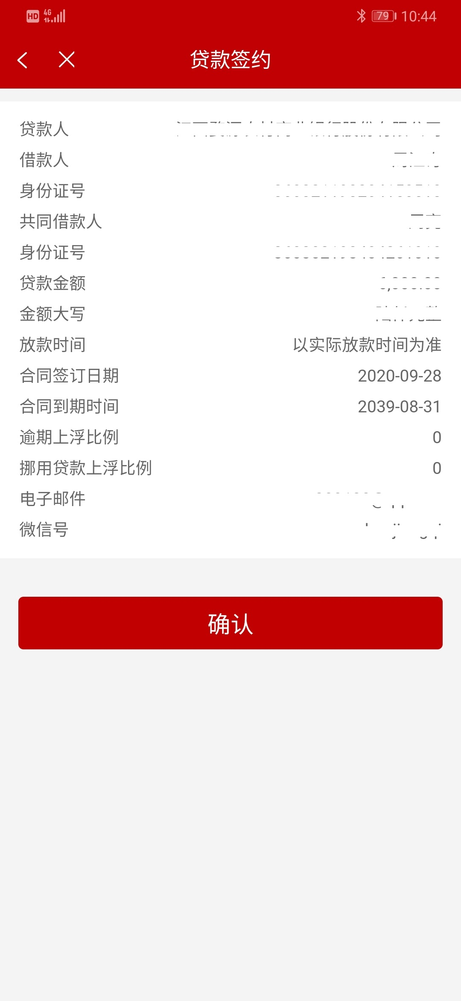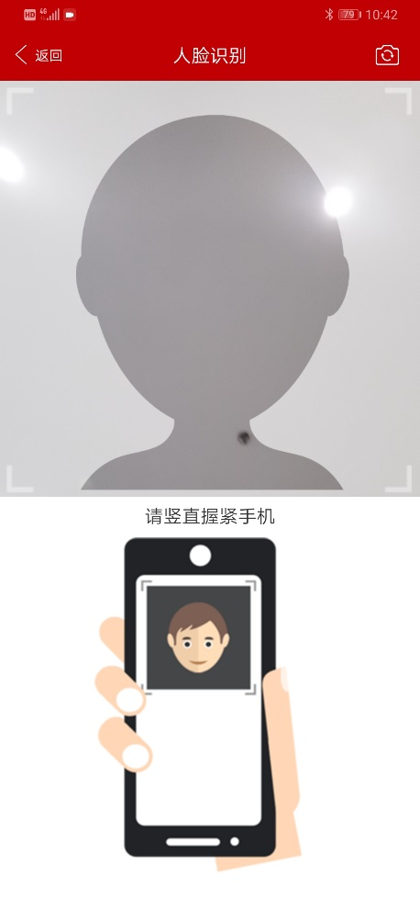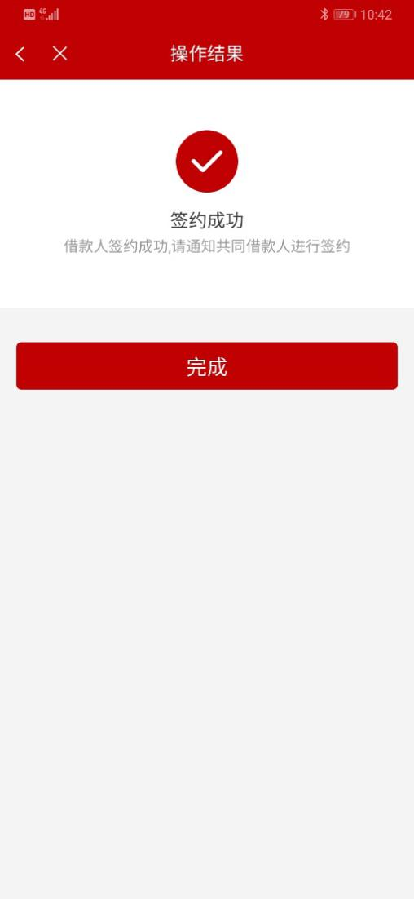
步骤九：借款人签约后，共同借款人注册并登录e百福app，点击“贷款签约”按钮，进入助学贷款电子借款合同页面，请认真阅读完成后点击“下一步（对合同内容无异议）”按钮，进入贷款签约确认页面，点击“确认”按钮进人脸识别认证页面，请确保本人人脸进行验证，人脸验证通过后，贷款签约成功。
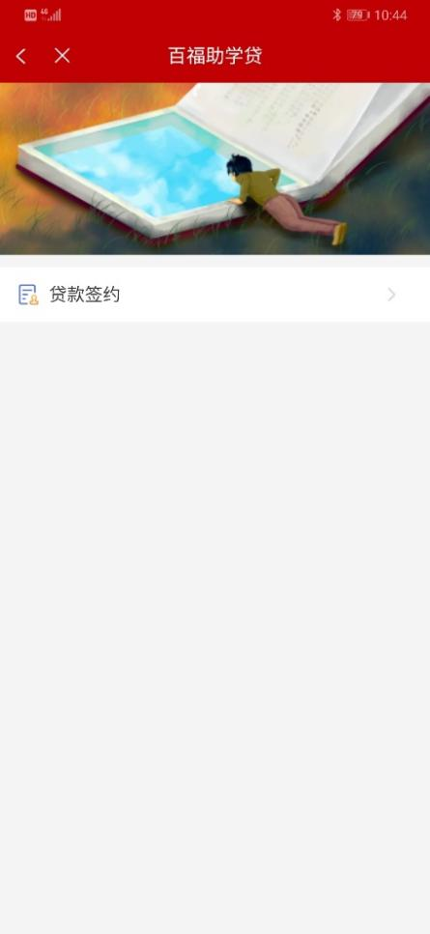

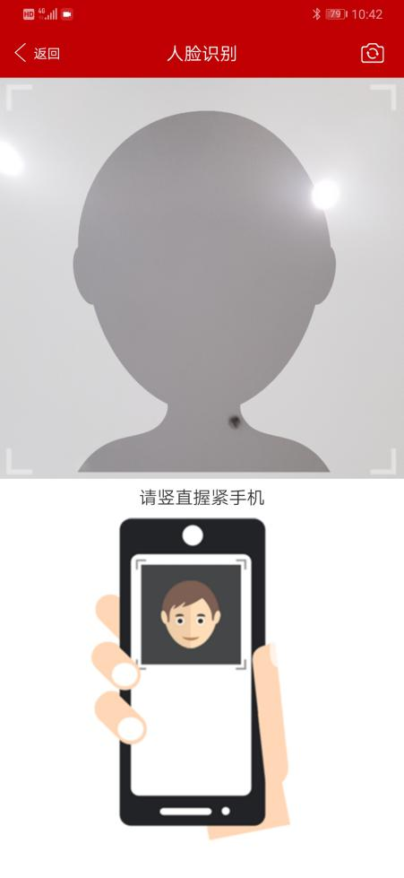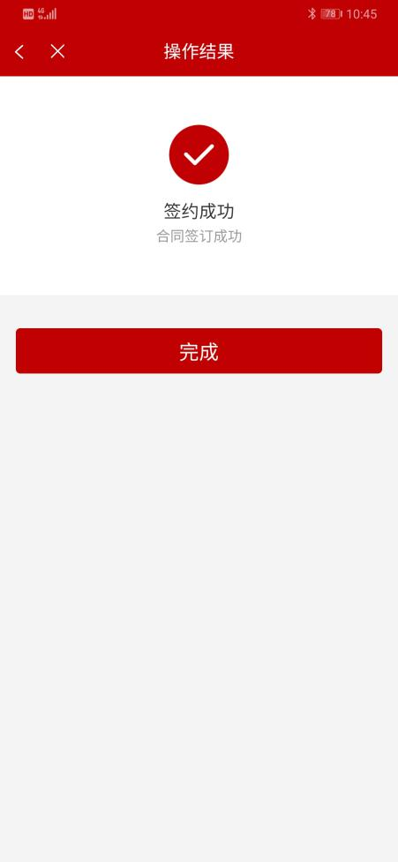

步骤十：借款人及共同借款人完成签约，待资助中心确认回执并提交贷款发放指令后，借款人可通过查看贷款发放账户余额确认贷款是否发放成功。借款人点击“我的助学贷款”查看贷款记录，点击右上角“还款记录”查看具体的还款记录详情。

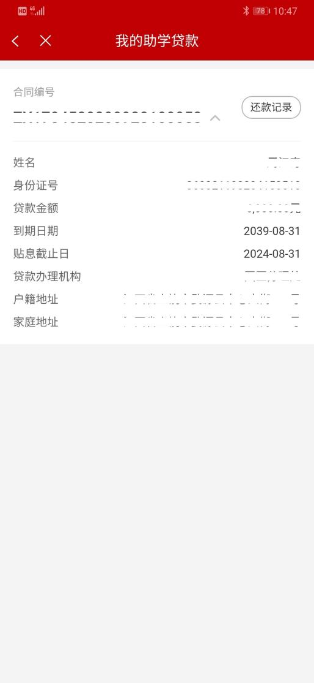

步骤十一：如借款人在助学贷款任何环节有疑问时，点击服务热线进入服务热线页面，可点击拨打热线直接拨号。

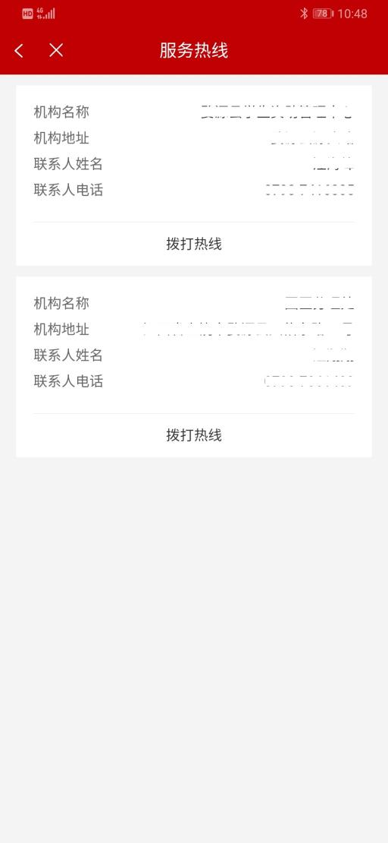

步骤十二：毕业前系统将以短信形式通知学生，借款学生应在毕业当年8月31号之前登录e百福app进行毕业确认。有因病休学、升学等情况的借款学生，应在毕业当年8月31日之前，前往当地教育局学生资助管理部门办理就学变更，以便继续享受财政贴息。毕业确认申请时需将单位名称、工作地址及联系方式更新，毕业申请只能提交一次。
